Задание 8.
Построить диаграмму на отдельном листе.
Часто требуется создать диаграмму на отдельном листе. В следующем упражнении Вы построите круговую диаграмму на отдельном листе, используя ленту Вставка.
- Перейдите на лист Первый квартал и выделите диапазон ячеек C15:D18 со статьями расходов за март.
- В ленте Вставка в разделе Диаграммы выберите команду Круговая. В появившемся окне выберите первый рисунок (Круговая). Появится круговая диаграмма.
- В ленте Конструктор в разделе Макеты диаграмм выберите первый макет (Макет 1).
- Два раза щелкните в поле Название диаграммы и наберите Расходы за март 2008.
- В ленте Конструктор нажмите пункт Переместить диаграмму. В появившемся окне Перемещение диаграммы на листе включите опцию на отдельном листе. В соответствующем поле будет указано название листа Диаграмма1. Нажмите кнопку ОК.
Слева от листа Первый квартал будет вставлен лист диаграммы Диаграмма1.
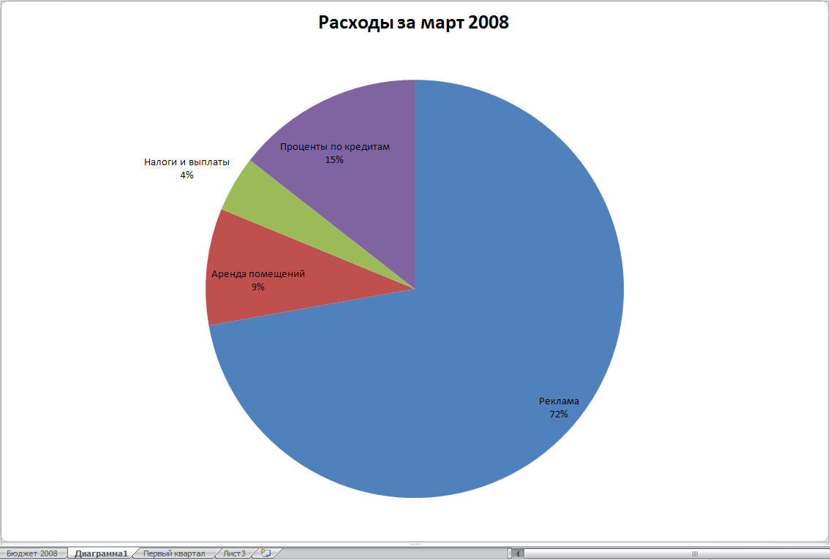
Рис.1 Круговая диаграмма

